Bước 1 — Xác định Entity, Attribute, Khóa chính
Dòng thông tin còn thiếu cho Entity lưu thông tin khu vực cần được điền như sau:
Entity | Attribute cần lưu | Khóa chính (PK) đề xuất
CAN_HO | MaCH, DienTich, SoTang | MaCH
HOP_DONG_THUE | MaHD, NgayBatDau, NgayKetThuc | MaHD
KHU_VUC | MaKhuVuc, TenKhuVuc | MaKhuVuc

Bước 2 — Vẽ 2 loại quan hệ
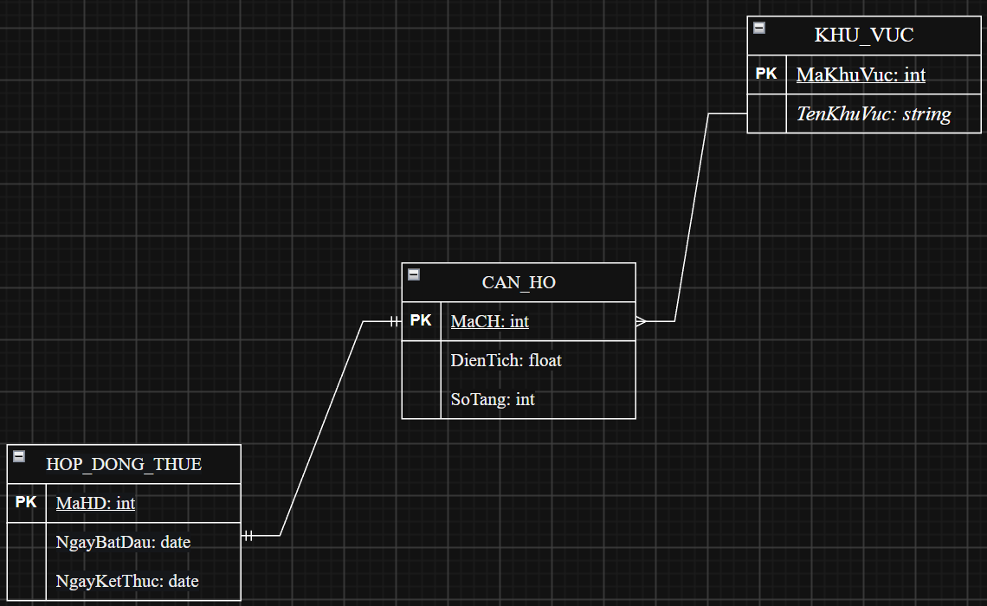
Bước 3 — Chuẩn hóa dữ liệu
- Cột vi phạm dạng chuẩn 3NF: Cột TenKhuVuc.
- Giải thích lý do: Dữ liệu đang vi phạm quy tắc phụ thuộc bắc cầu (Transitive Dependency). Trong bảng này, khóa chính là MaCH. Thuộc tính MaKhuVuc phụ thuộc vào MaCH, nhưng TenKhuVuc lại phụ thuộc vào MaKhuVuc chứ không phụ thuộc trực tiếp vào khóa chính MaCH (MaCH -> MaKhuVuc -> TenKhuVuc). Điều này dẫn đến việc lặp lại dữ liệu dư thừa (ví dụ: KV01 - Quận 1 bị lặp lại).
- Cách tách bảng để đạt chuẩn 3NF: Phân tách bảng nháp ban đầu thành 2 bảng riêng biệt:
  - Bảng CAN_HO: bao gồm các cột MaCH (Primary Key), DienTich, MaKhuVuc (Foreign Key).
  - Bảng KHU_VUC: bao gồm các cột MaKhuVuc (Primary Key), TenKhuVuc.

